Министерство промышленности и торговли Тверской области
Государственное бюджетное профессиональное
образовательное учреждение
«Тверской промышленно-экономический колледж»

Специальность 09.02.07 «Информационные системы и программирование»

Отчет по практике

Разработка мобильного приложения
«Учет и управление практикой студентов на предприятии»

Выполнила студентка группы 4-09ПС-2
Акулинина Богдана Константиновна

Преподаватель:
Антонов Вячеслав Андреевич

Тверь 2025 г.

Оглавление
1. ВВЕДЕНИЕ 3
2 РАЗРАБОТКА ПРИЛОЖЕНИЯ 4
2.1 ОПИСАНИЕ ФУНКЦИОНАЛА 4
2.1.1 Цель и назначение мобильного приложения 4
2.1.2 Use Case диаграмма 6
2.2 ПРОТОТИП 9
2.2.1 Назначение прототипа 9
2.2.2 Навигация 9
2.2.3 Описание экранов 10
2.2.4 Вывод по прототипу 20

1. ВВЕДЕНИЕ
В современных условиях цифровизации образования и управления становится актуальным создание информационных систем, обеспечивающих эффективный учет и контроль практики студентов на предприятиях. Курсовой проект посвящен разработке информационной системы для учета и управления практикой студентов, которая позволит систематизировать данные о прохождении практики, контролировать взаимодействие между студентами, учебным заведением и предприятием.
Практика проводилась на базе предприятия, где студент выполнял функции помощника системного администратора. В ходе практики выявлены ключевые задачи: регистрация информации о студентах, предприятиях, сроках практики и отчетах, а также автоматизация процессов согласования и контроля.
Разработка такой информационной системы позволит сократить бумажный документооборот, повысить оперативность обработки данных и обеспечить прозрачность ведения практики. Применение современных технологий, таких как веб-интерфейсы и базы данных, сделает систему удобной для всех участников процесса — студентов, кураторов и руководителей предприятий.
Реализация проекта соответствует тенденциям цифровой трансформации в сфере образования и кадрового управления, способствует улучшению качества образовательного процесса и практической подготовки студентов

2 РАЗРАБОТКА ПРИЛОЖЕНИЯ

2.1 ОПИСАНИЕ ФУНКЦИОНАЛА

2.1.1 Цель и назначение мобильного приложения
Мобильное приложение разрабатывается как клиент-компаньон к существующей информационной системе управления персоналом ЗАО «Хлеб». Его основное назначение — автоматизация процесса учета и управления практикой студентов на предприятии.
Приложение предназначено для студентов-практикантов, руководителей практики (мастеров цехов, технологов) и сотрудников отдела кадров. Оно позволяет:
Студентам: просматривать доступные вакансии практики в цехах завода, подавать заявки, загружать отчетные документы, отслеживать статус проверки и получать обратную связь от наставников.
Руководителям практики: управлять заявками студентов, назначать задания, проверять загруженные отчеты, выставлять оценки и оставлять комментарии.
Отделу кадров: вести учет практикантов, контролировать процесс прохождения практики и формировать отчетность.
Всем участникам: оперативно взаимодействовать через встроенный чат и получать уведомления о важных событиях.
Кто работает с приложением
Пользователь | Кто это | Что делает
Студент-практикант | Студент вуза или колледжа, проходящий практику на ЗАО «Хлеб» | Ищет практику, подает заявки, загружает отчеты, общается с наставником
Руководитель практики | Мастер цеха, технолог или наставник от предприятия | Проверяет заявки, назначает задания, оценивает отчеты, консультирует студентов
Администратор | Сотрудник отдела кадров | Регистрирует пользователей, распределяет студентов по цехам, формирует сводные отчеты

2.1.2 Use Case диаграмма
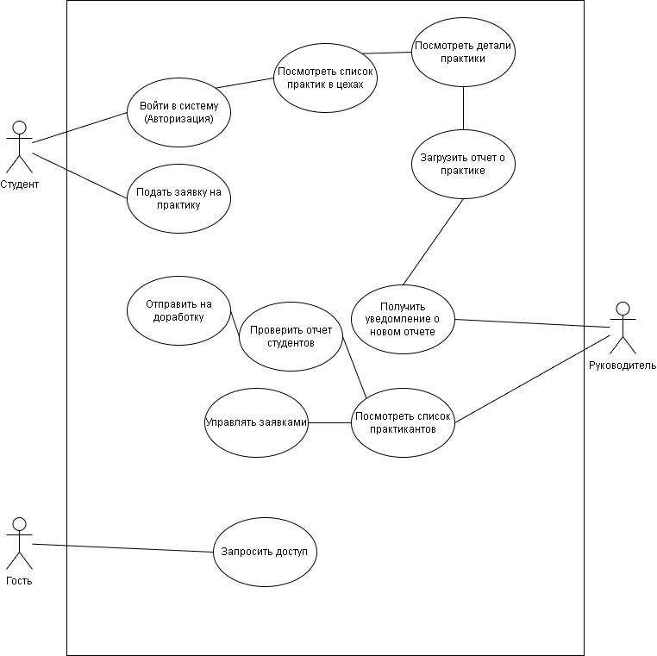

Рисунок 1 - Use Case диаграмма мобильного приложения для учета практики студентов на ЗАО «Хлеб»
Описание функций
1. Вход в систему - Вводишь табельный номер или email и пароль. Если ты студент - нажимаешь «Войти», если мастер цеха - «Войти как руководитель». Чтобы доступ к данным был только у своих.
2. Запрос доступа - Если у тебя ещё нет логина, нажимаешь «Запросить доступ», заполняешь ФИО и группу. Заявка уходит в отдел кадров - создадут аккаунт и пришлют пароль.
3. Просмотр списка практик - На главном экране видишь все доступные практики в цехах завода. Каждая - как карточка: название цеха, должность, стипендия, рейтинг и сколько дней осталось подать заявку.
4. Фильтрация по цехам - Сверху экрана кнопки: «Все цеха», «Хлебопекарный», «Кондитерский», «Логистика». Нажал - остались только нужные варианты. Чтобы не листать всё подряд.
5. Поиск практик - Строка поиска вверху. Вбиваешь «технолог» или «хлеб» - приложение показывает только подходящие варианты.
6. Просмотр деталей практики - Нажал на карточку - открылось полное описание: что делать, какие требования, кто наставник, график, сколько платят. Чтобы понять, твоё это или нет.
7. Подача заявки - Если практика подходит, жмёшь большую кнопку «Записаться на практику». Заявка уходит руководителю цеха, а в разделе «Мои заявки» появляется статус «На рассмотрении».
8. Просмотр списка практикантов (для руководителя) - Заходишь как руководитель и видишь всех студентов, которые за тобой закреплены. Список разделён на две части: «Требуют внимания» (кто загрузил отчёт) и «Активные».
9. Обнаружение новых отчётов - Если студент загрузил отчёт, рядом с его фамилией загорается метка «Новый отчёт» и появляется кнопка «Проверить отчёт». Чтобы ничего не пропустить.
10. Назначение задания - Нажал на студента, потом «Написать задание» - можно поставить задачу, описать её и указать срок. Студент увидит у себя в приложении.
11. Проверка отчёта - Нажал «Проверить отчёт» - открылся файл студента. Можно посмотреть, что он написал, прямо в приложении.

12. Комментарий к отчёту - Ниже можно написать замечания или похвалить: «Отлично, но добавь про дрожжи» или «Всё правильно, молодец». Чтобы студент понимал, что не так.
13. Выставление оценки - Ставишь оценку: 2, 3, 4, 5 или «Зачтено». Одним нажатием.
14. Утверждение отчёта - Если всё хорошо, жмёшь «Утвердить». Студенту приходит уведомление: «Отчёт принят, оценка 5».
15. Отправка на доработку - Если отчёт сырой или есть ошибки, жмёшь «На доработку» и пишешь, что исправить. Студент получает уведомление и может загрузить новую версию.
16. Возврат к списку - В любом экране есть стрелка «Назад» вверху слева. Нажал - вернулся туда, откуда пришёл. Чтобы не заблудиться.

2.2 ПРОТОТИП

2.2.1 Назначение прототипа
На этапе проектирования был разработан низкодетализированный прототип (wireframe) мобильного приложения. Прототип выполнен в графическом редакторе draw.io и отображает:
1. расположение основных элементов интерфейса;
2. навигацию между экранами;
3. последовательность действий пользователя при работе с системой учета практики студентов на ЗАО «Хлеб».

2.2.2 Навигация
Ниже представлена схема переходов между экранами приложения.
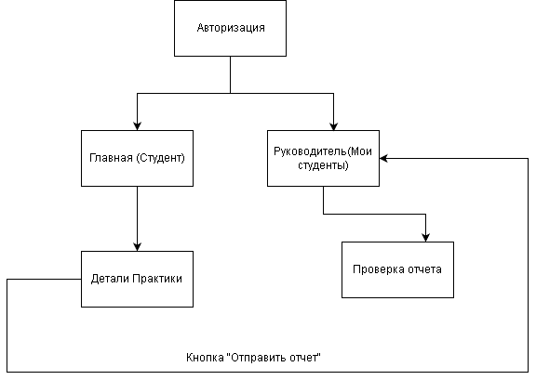
Рисунок 2 — Навигационная карта приложения

2.2.3 Описание экранов
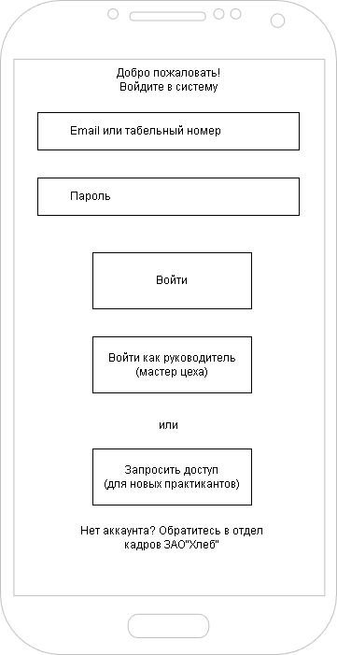
Рисунок 3 — Экран 1. Авторизация
Назначение: вход в систему для студентов и руководителей практики.
Элементы:
- Поле ввода табельного номера или email;
- Поле ввода пароля;
- Кнопка «Войти» (для студентов);

- Кнопка «Войти как руководитель» (для мастеров цехов и технологов);
- Кнопка «Запросить доступ» (для новых пользователей);

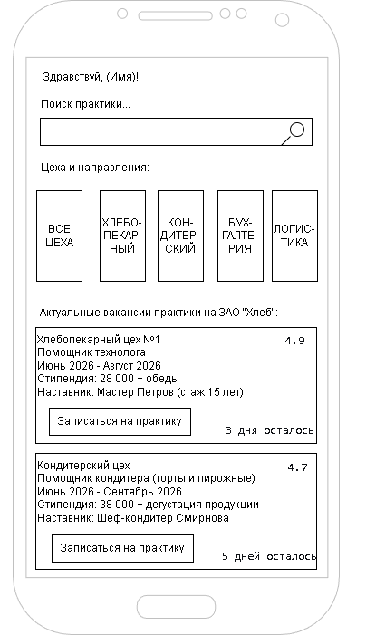
Рисунок 4 — Экран 2. Главный экран (студент)
Назначение: просмотр доступных практик в цехах завода и подача заявок.
Элементы:
- Приветствие пользователя;
- Строка поиска по практикам;
- Фильтры по цехам (Все, Хлебопекарный, Кондитерский, Логистика);
- Список доступных практик в виде карточек;
- В каждой карточке: название цеха, должность, стипендия, рейтинг, срок подачи;
- Кнопка «Записаться на практику» на каждой карточке;

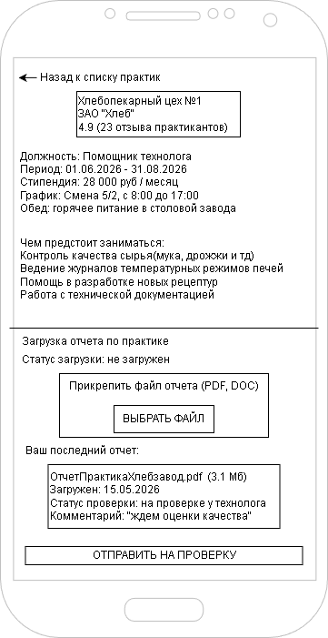
Рисунок 5 — Экран 3. Детали практики

Назначение: просмотр подробной информации о практике и загрузка отчета.
Элементы:
- Кнопка «Назад» для возврата к списку;
- Блок с информацией о предприятии, цехе, рейтинге;
- Детальная информация: должность, период, оплата, график;
- Список обязанностей;
- Блок загрузки отчета с индикатором статуса;
- Кнопка «Выбрать файл» для прикрепления документа;
- Поле для комментария к отчету;
- Блок добавления фотографий (до 3 штук);
- Крупная кнопка «Отправить на проверку»;
- Блок истории — показывает предыдущие попытки сдачи отчета;

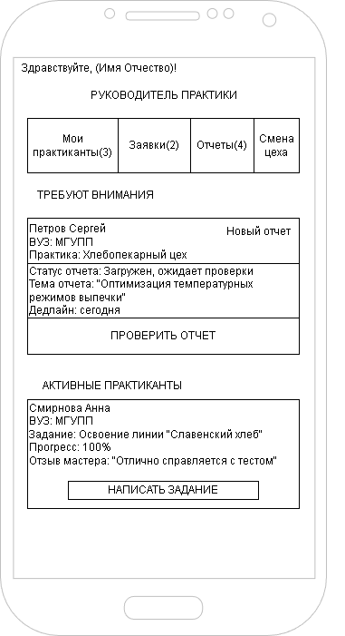
Рисунок 6 — Экран 5. Руководитель (список практикантов)
Назначение: управление практикантами для руководителя практики.
Элементы:
- Приветствие и должность руководителя;
- Раздел «Требуют внимания» со студентами, загрузившими новые отчеты;

- Для каждого студента в этом разделе: метка «Новый отчет» и кнопка «Проверить отчет»;
- Раздел «Активные практиканты» со списком всех закрепленных студентов;
- Для каждого студента: текущее задание, прогресс-бар выполнения;
- Кнопка «Написать задание»;

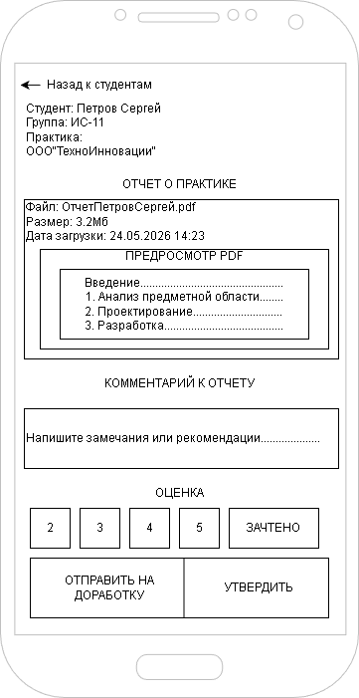
Рисунок 7 — Экран 6. Проверка отчета
Назначение: просмотр, комментирование и оценка отчета студента.
Элементы:
- Кнопка «Назад» для возврата к списку практикантов;
- Информация о студенте (ФИО, группа, цех);
- Блок с данными загруженного файла (название, размер, дата);
- Область предпросмотра документа;
- Поле для ввода комментария с замечаниями;
- Кнопки выбора оценки (2, 3, 4, 5, Зачтено);
- Кнопка «На доработку» для возврата отчета с замечаниями;
- Кнопка «Утвердить» для принятия отчета и фиксации оценки.

2.2.4 Вывод по прототипу
Разработанный прототип включает 5 ключевых экранов, полностью покрывающих основные сценарии работы пользователей системы учета практики студентов на ЗАО «Хлеб»:
1. Вход в систему — авторизация студентов и руководителей практики;
2. Главный экран (студент) — просмотр доступных практик в цехах завода;
3. Детали практики и отчет — подробная информация о практике и загрузка отчетных документов;
4. Руководитель (список практикантов) — управление закрепленными студентами;
5. Проверка отчета — просмотр, комментирование и оценка загруженных отчетов.

Прототип выполнен в минималистичном стиле, без избыточной графики, что характерно для wireframe-моделей. Все экраны спроектированы с учетом:
1. удобства навигации — крупные кнопки, понятные иконки, интуитивно понятное расположение элементов;
2. скорости работы — минимум переходов для выполнения основных задач (подача заявки, загрузка отчета, проверка);
3. разграничения прав доступа — интерфейс студента и руководителя разделены, каждый видит только свой функционал;
4. работы с документами — предпросмотр отчетов, возможность оставлять комментарии и выставлять оценки прямо в приложении.
5. Прототип учитывает реальные потребности предприятия: студенты могут быстро найти подходящую практику и сдать отчет, руководители — оперативно проверить работы и дать обратную связь, а отдел кадров — контролировать весь процесс.
На основе данного прототипа будет выполняться разработка интерфейса в Android Studio.

